**Тема:** Словесные игры. Анаграммы. Метаграммы

**Цель:** познакомить детей со словесными задачами по грамматике – метаграммами, анаграммами, научить их решать.

**Задачи**: развивать логическое мышление, умение классифицировать, анализировать,развивать  речь, память, творческую самостоятельность обучающихся, соединяя игровую и обучающую формы деятельности.

Воспитывать интерес к грамматике, культуру общения, чувство    взаимовыручки;

**Виды речевой деятельности:** Слушание и говорение. Чтение. Письмо.

**Ресурсы**: рабочая тетрадь

**Ход занятия**

1. **Создание положительного эмоционального настроя.**

**Игра на внимание «Мальчики или девочки?»**

- Наша игра называется «Мальчики или девочки», я буду читать строчки стихотворения, а вы должны их правильно закончить словом «мальчики» или «девочки», будьте очень внимательны, чтобы не попасть в «ловушку».



**тапсырма ұшқырлық**

**задача смекалка**

**task savvy**

Весной венки из одуванчиков

Плетут, конечно, только … (девочки)

Болты, шурупы, шестеренки

Найдешь в кармане у … (мальчиков)

Коньки на льду чертили стрелочки,

Весь день в хоккей играли… (мальчики)

Болтали час без передышки

В цветастых платьицах … (девчонки)

При всех померяться силенкой

Не прочь всегда одни …(мальчишки)

Бояться темноты трусишки

Все как один, одни … (девчонки)

**2. Грамматическая разминка.**

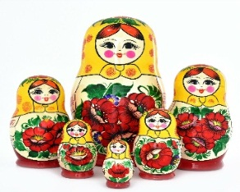**-** Есть в русском языке слова, внутри которых прячутся другие слова. Это могут быть имена, числа и просто маленькие слова. Например, в слове «аквариум» спрятано слово «ум», в слове «поляна» - «пол». Мы привыкли к этим словам и не замечаем других слов внутри. Эти слова похожи на матрешки, когда внутри большой матрешки прячутся маленькие. С такими словами- матрешками можно поиграть.

- Прошу вниманья, тишина:

Из слов сбежали имена!

Вы только посмотрите –

Их больше нет внутри.

Слова вы отыщите,

На место их верните!

**Соедините линиями слово и пропущенное имя.**

**С….р, п…т, ав….т, ….шка, ж…ф, ав….шина, кастр…, кварт…, сере…., п…на, ма….**

**Толя, Ира, Оля, Тома, Рома, Дина, Юля, Лина.**

**3. Актуализация новых знаний.**

- Вы любите играть?

- А знаете ли вы, какие- либо игры со словами?

- Существует огромное количество игр со словами, все они очень интересны и познавательны.

- Для чего надо уметь играть со словами?

- Не секрет, в любом виде деятельности – в игре, труде или учебе – человеку постоянно нужны сообразительность, находчивость, догадка, умение рассуждать, логически мыслить. Эти важные качества нужно воспитывать и постепенно развивать решениями различных задач, в том числе и играя со словами.

- Какими следует быть, чтобы не ошибаться в этой игре?

- А надо ли быть всегда внимательными? Почему?

- Какой можно сделать из этого вывод?

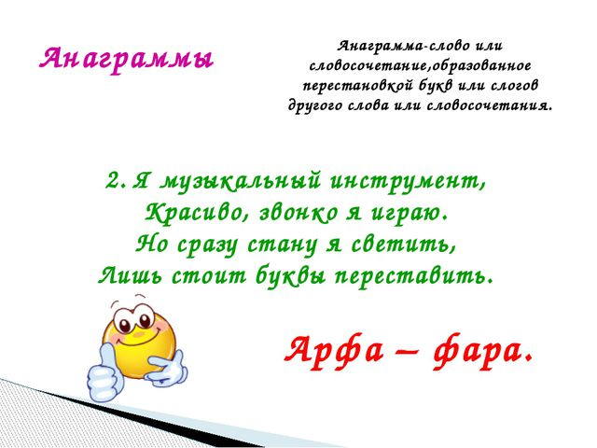Сегодня мы познакомимся со словесными играми- анаграммами и метаграммами и будем учиться их разгадывать.

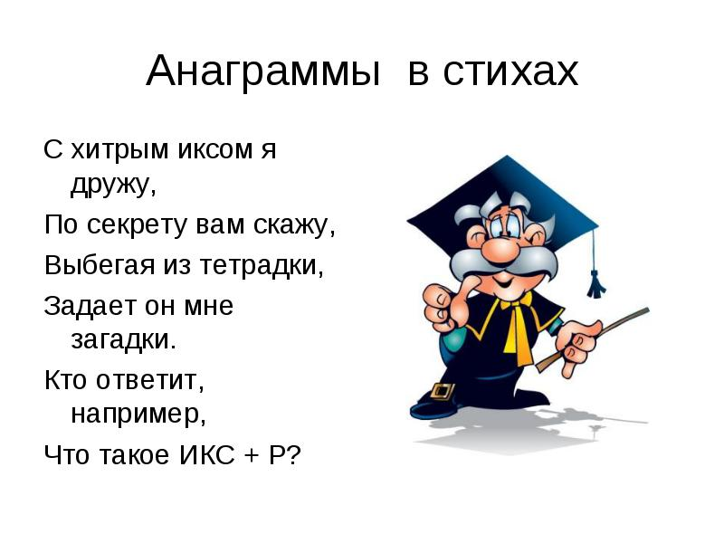

**Анаграмма (греч)- это перестановка букв в слове,**

**приводящая к новому слову.**

Анаграммы бывают в стихах в форме загадок, картинок, а бывает дано лексическое значение слов.

Чтобы разгадать анаграмму, нужно отгадать загадку, в слове-отгадке переставить буквы местами, чтобы получилось новое слово.

-Давайте вместе составим новые слова.

1. Я - дерево в родной стране,

Найдешь в лесах меня ты всюду,

Но слоги переставь во мне –

И воду подавать я буду. (Сосна - насос.)

1. Я – рыба пресноводная,

Для кушанья пригодная.

Но если буквы переставить

И слово новое составитьБ

Я превращаться буду рад

В огромный живописный сад. (Карп-парк)

3.Я – трудяга-пароход,

По реке плыву я ловко.

Но буквы переставь, тогда

Я измельчу в обед морковку.(Катер-тёрка)

4.Приголубит мама дочку –

Вот вам слово первое.

Если буквы переставить,

То, гора, наверное. (Ласка- скала)

**Задание 1.**

Разгадай анаграммы.

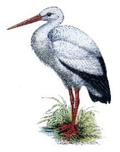 (Аист – стаи)

 (Ромашка – мошкара)

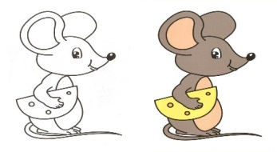

(Мышка – камыш)

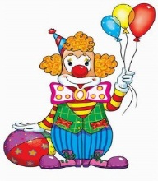

(Клоун-кулон-колун)



(Капли – пилка – пилка – палки)

**Задание 2.**

По лексическому значению угадай слово. Составь с ним анаграммы.

Старинное средство передвижения в самое современное*;*  
Вкусную булочку в лодку;

Линейку на градуснике в животное;

Время года в укрытие от дождя;  
(Ответы: карета – ракета, плюшка – шлюпка, шкала – шакал весна – навес).

**4.Динамическая пауза.**

**Метаграмма- замена одной (или нескольких) букв другими, приводящая к новому слову.**

Метаграмма – задача, основанная на последовательном изменении в слове 1 или   
нескольких букв. В метаграммах может меняться не только первая ,но и любая  
другая буква, например, последняя. Могут меняться и целые слоги. Метаграммы также бывают в стихах в форме загадок, картинок, а бывает дано лексическое значение слов.

Итак,  попробуем решить их.  
1.С «г» полезное растение,  
С «ш» пугает нас порой,  
С «п» несет нам разрушение,  
С «в» навалена горой. (Горох, шорох, порох, ворох.)

2.Я пышно красуюсь на клумбе в саду,

Захочешь - поставь меня в вазу...

Но с буквою «К» в огород я пойду,

И если капусту на грядке найду,

Капусте достанется сразу. (**Р**оза - **к**оза.)

3.С «К» я в школе на стене

Горы, реки есть на мне,

С «П» - от вас не утаю -

Тоже в школе я стою. (Карта - парта.)

4.Когда я с «Т», на мне плывут.

Когда я с «Д», меня сорвут. (Плот - плод.)

**Задание 3.**

По картинкам составь как можно больше метаграмм.

**Задание 4.**

По лексическому значению угадай слово. Составь с ним метаграммы.

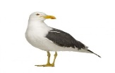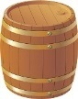Символ власти, нужный королю в домашнее животное

(корона – корова)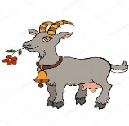

Домашнее животное в королеву цветов. (коза- роза)

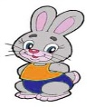

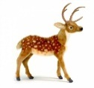Морскую птицу в трусливое животное. (чайка- зайка)

Животное с красивыми ветвистыми рогами во время года.

(олень-осень)

**5. Итог занятия.**

**6. Рефлексия.**